|  |  |
| --- | --- |
| **Materi** | **Nilai** |
| Progress Layout Android Studio | 90 |

**Saya Sudah Belajar dan Mengerti dan Saya BISA**

1. 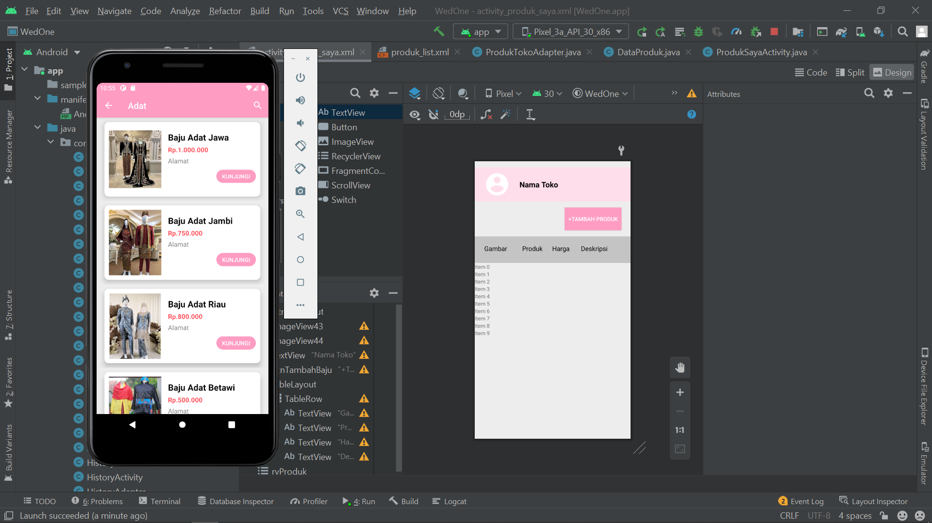 Pada kategori adat terdapat searchview yang nantinya bisa digunakan untuk memfilter nama baju dan juga alamat dari penyewa toko.
2. 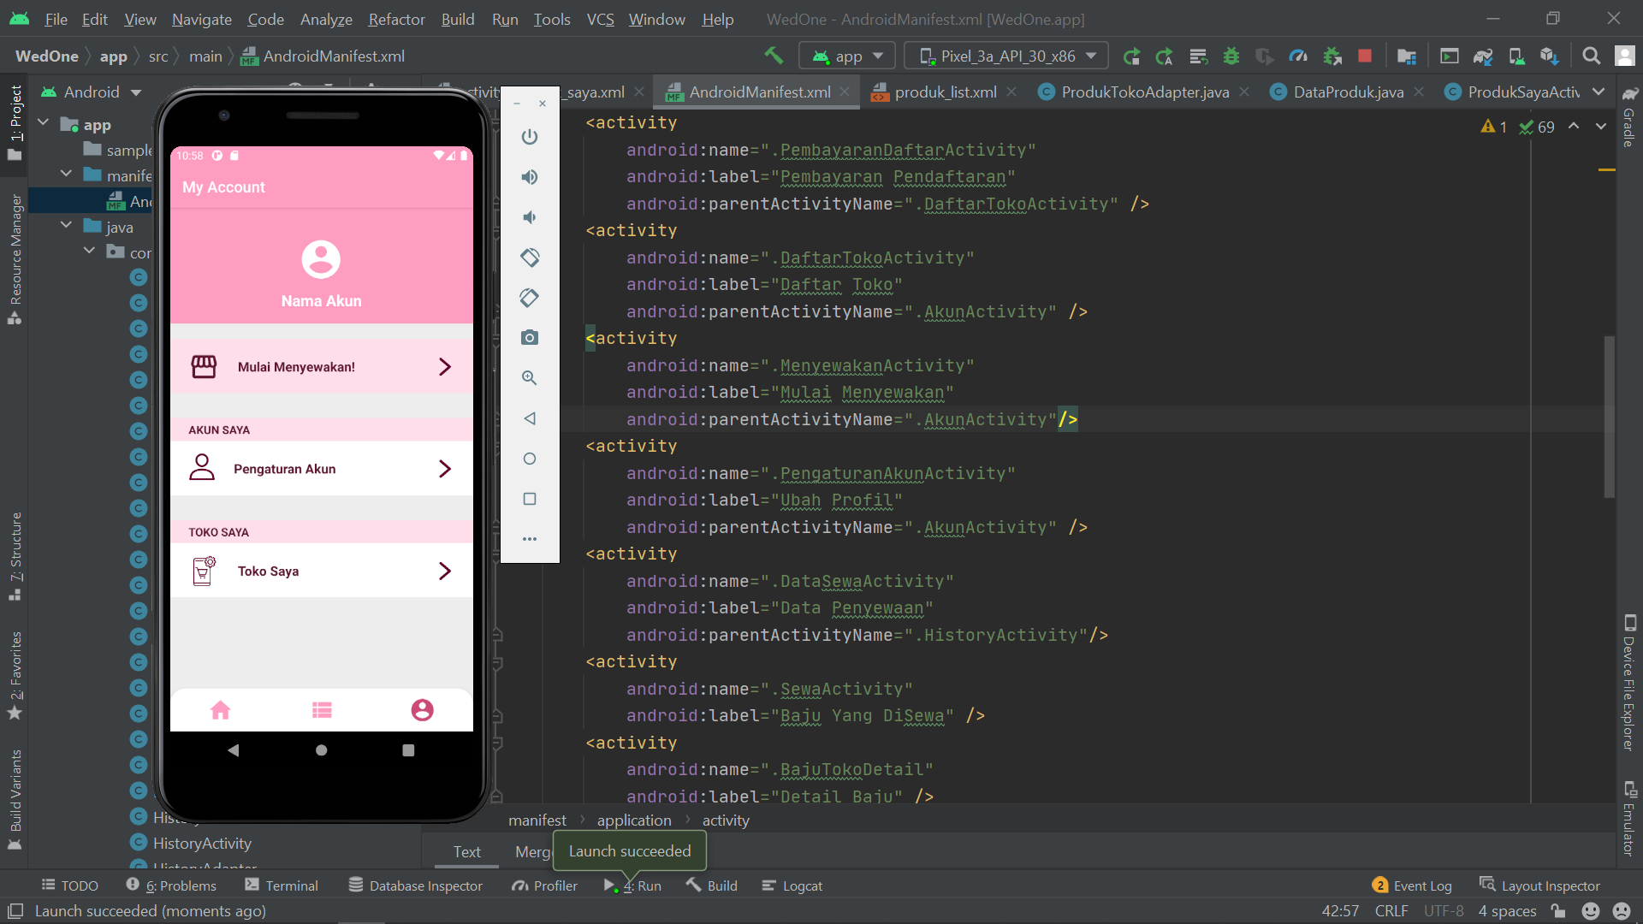 Pada halaman akun bisa mengarah ke halaman mulai menyewakan yang dimana user bisa menyewakan baju yang dimilikinya, pengaturan akun untuk mengedit info akunnya, toko saya yang dimana jika user sudah memiliki toko dia bisa mengecek produk yang dia miliki.
3. 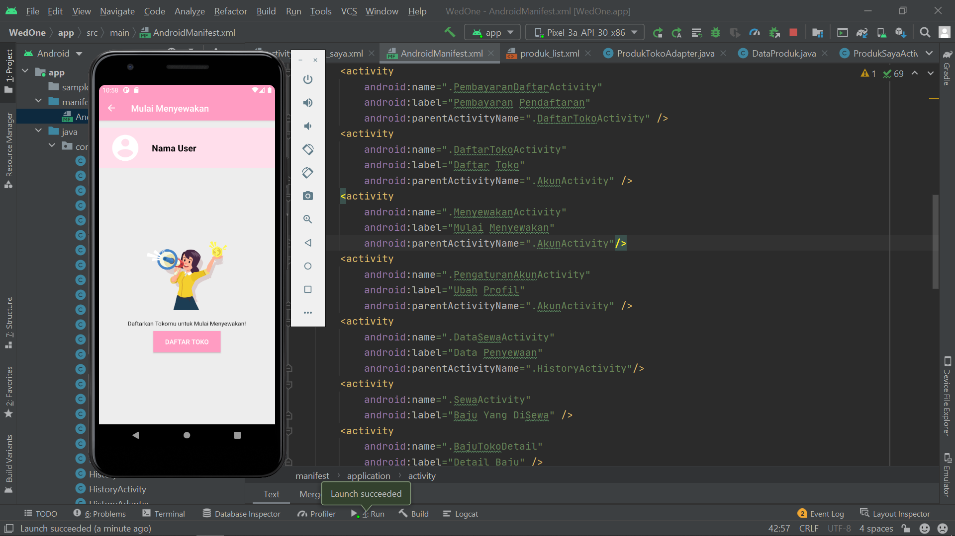 Ketika mulai menyewa tadi di klik maka akan mengarahkan untuk mendaftarkan toko terlebih dahulu.
4. 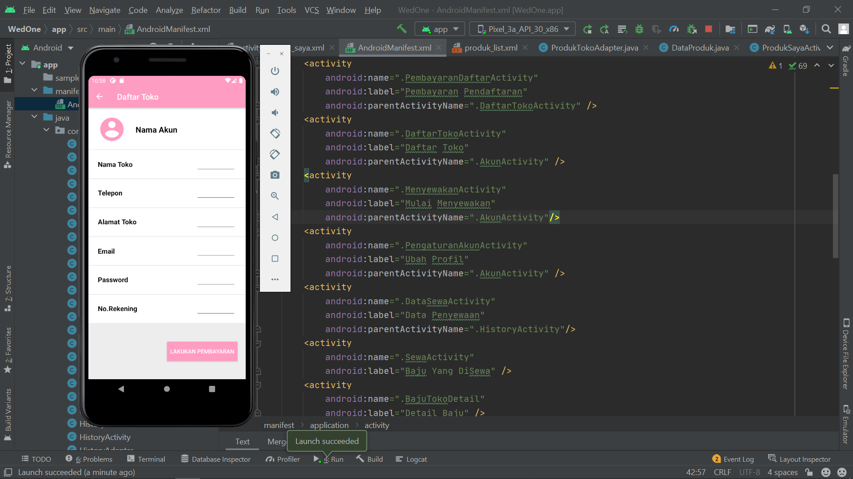 Ketika button daftar toko di klik maka akan mengarahkan ke halaman mengisikan data data toko yang dibutuhkan.
5. 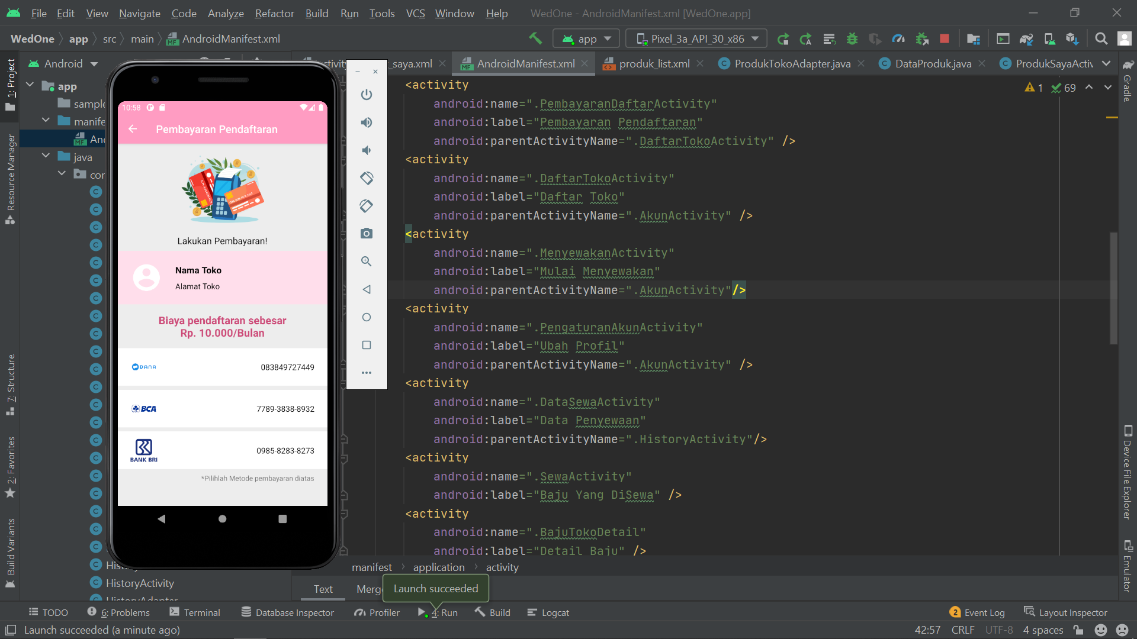 Ketika button lakukan pembayaran pada halaman daftar toko tadi di klik maka akan diarahkan untuk melakukan pembayaran, maka user akan diarahkan ke pilihan pembayaran yang tersedia.
6. 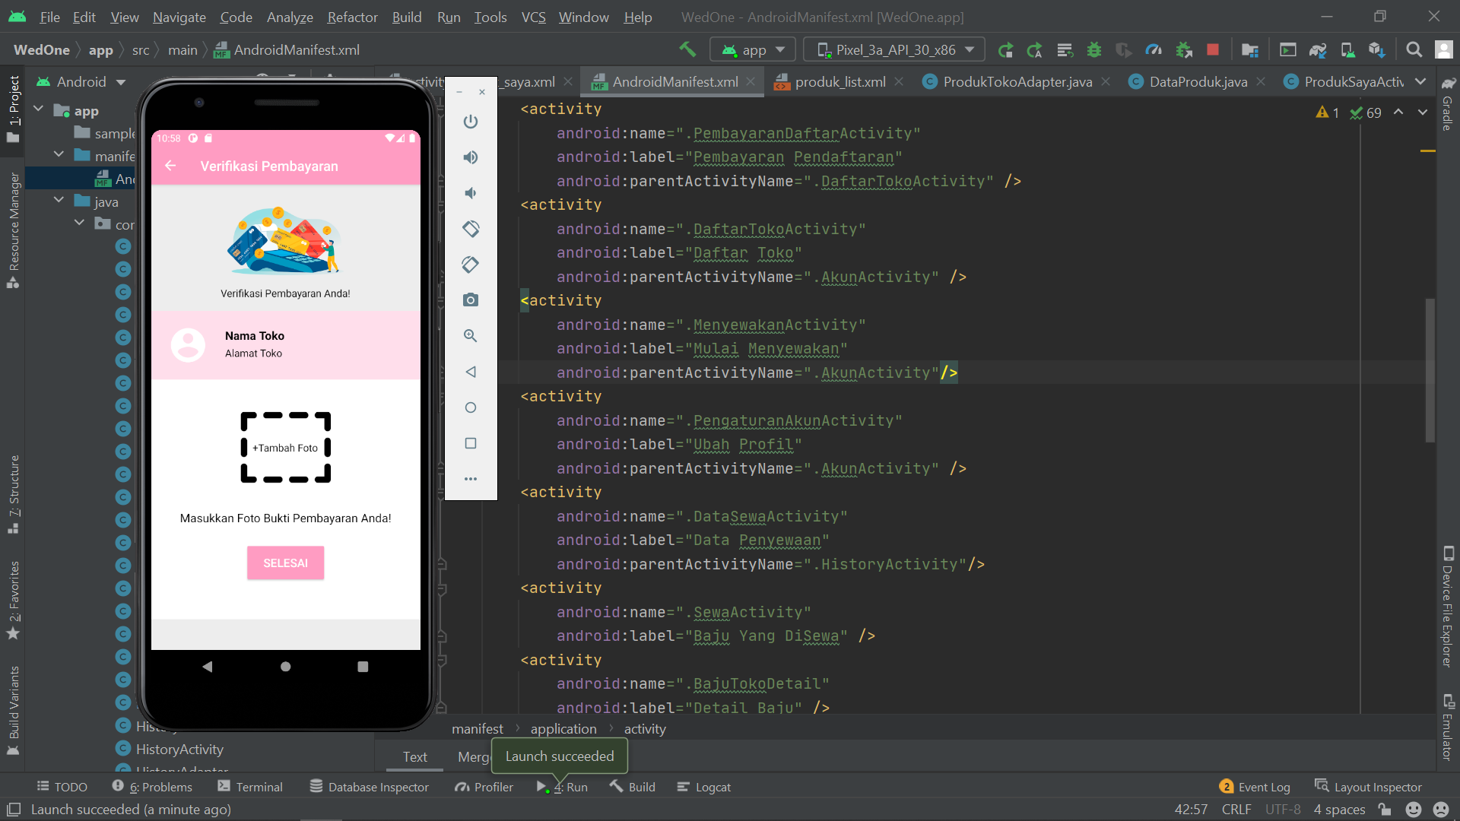 Maka ketika user sudah mengeklik dari salah satu pilihan pembayarannya, maka akan di perintahkan untuk memasukkan verifikasi gambar bukti pembayaran.
7. 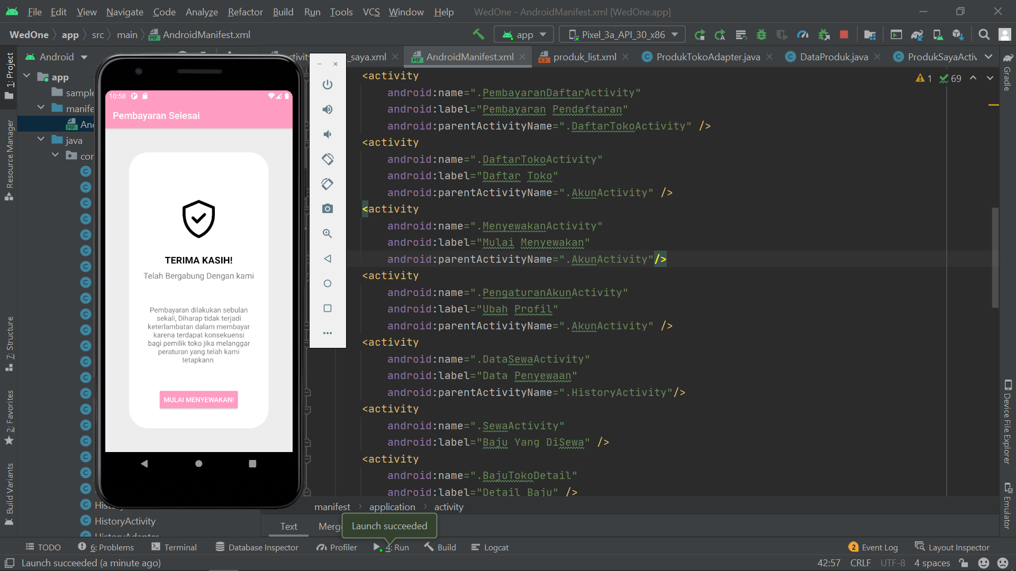 Ketika sudah, maka akan diarahkan ke halaman pembayaran selesai.
8. 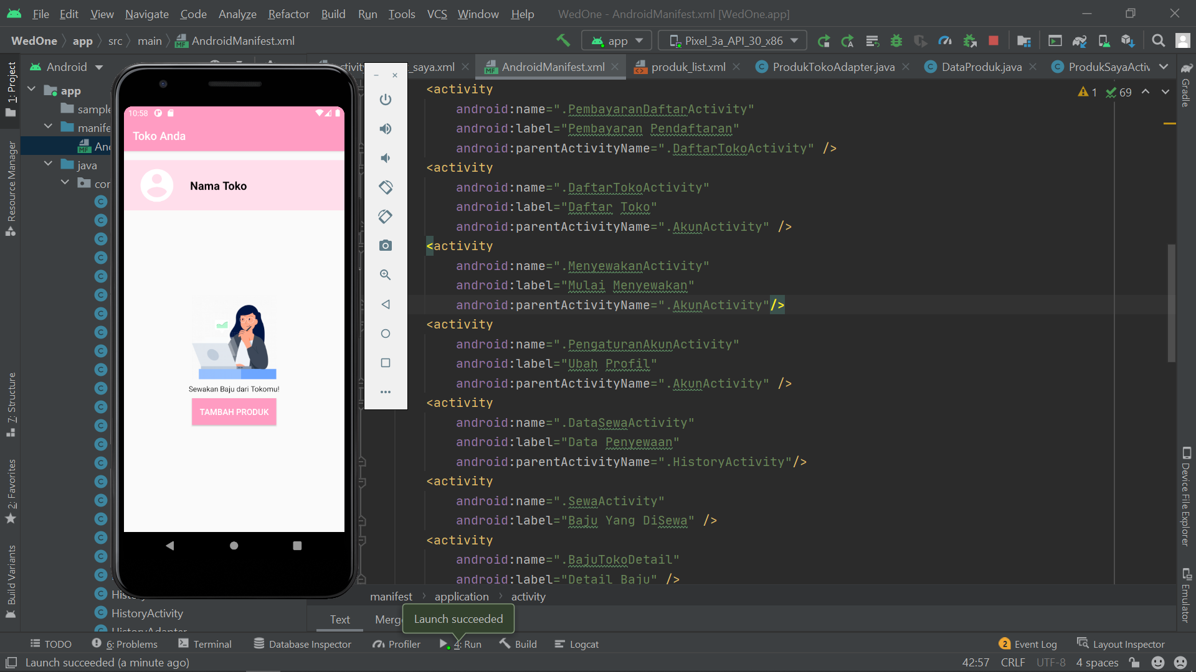 Ketika mengeklik mulai menyewakan pada halaman pembayaran selesai tadi, maka akan diperintahkan untuk menambahkan produk.
9. 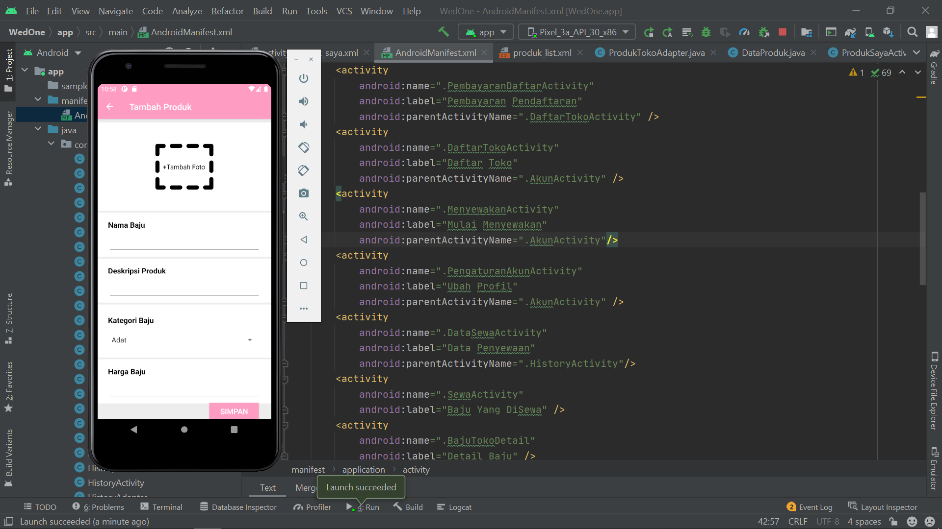 Ketika button tambah produk pada halaman toko saya di klik maka akan diperintahkan untuk mengisikan data baju yang dibutuhkan.
10. 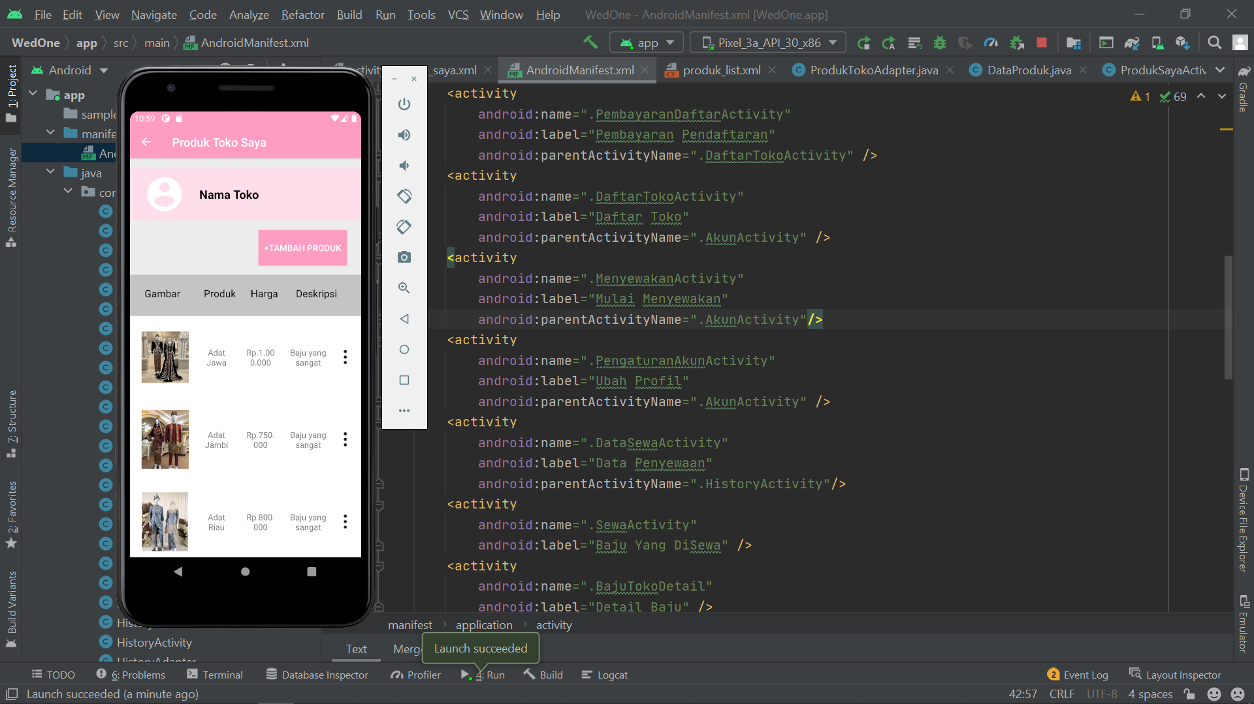 Ketika button simpan pada halaman tambah produk di klik maka otomatis data akan tersimpan pada halaman produk saya yang bisa di jangkau dari halaman akun di toko saya.
11. 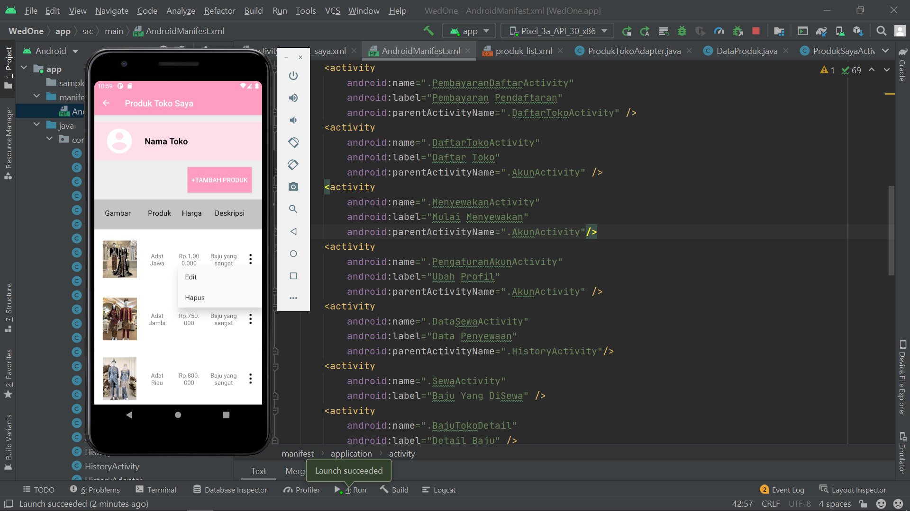 Data baju yang sudah tersimpan bisa diubah dan dihapus dengan mengeklik titik tiga disampingnya.
12. 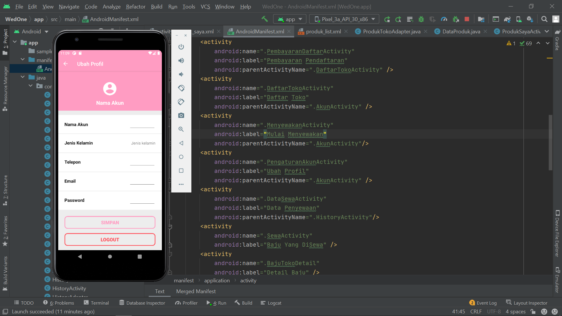 Pada pengaturan akun bisa mengubah data diri user dan bisa juga memilih untuk melogout akun atau menyimpan perubahan data yang diisikan.
13. 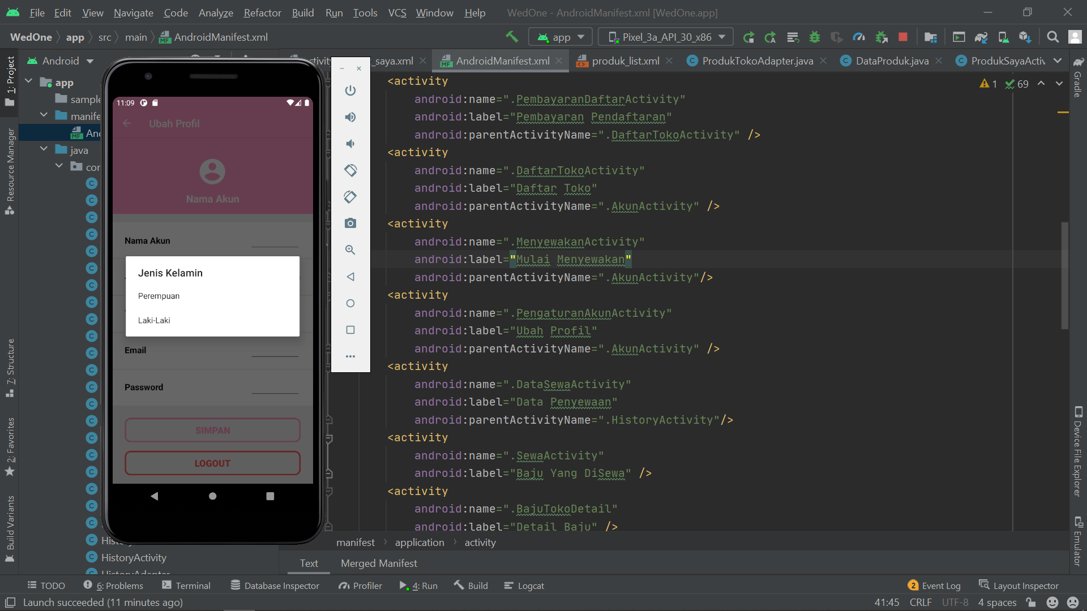 Pada pengaturan akun user bisa mengubah dan menambahkan info jenis kelamin jika diinginkan dengan cara mengeklik kemudian akan muncul pilihan jenis kelamin.

**Saya Belum Mengerti**

1.

2.

3.